附件1
2023-2024-2学期补考录入信息转入流程示意图

2023-2024-2学期补考录入系统转入流程如下:
第一步：成绩管理-成绩常规管理-成绩录入信息，选择学年学期（2023-2024-2学期）和活动名称（2023-2024-2学期期初补考）后，点击查询，如下图所示：
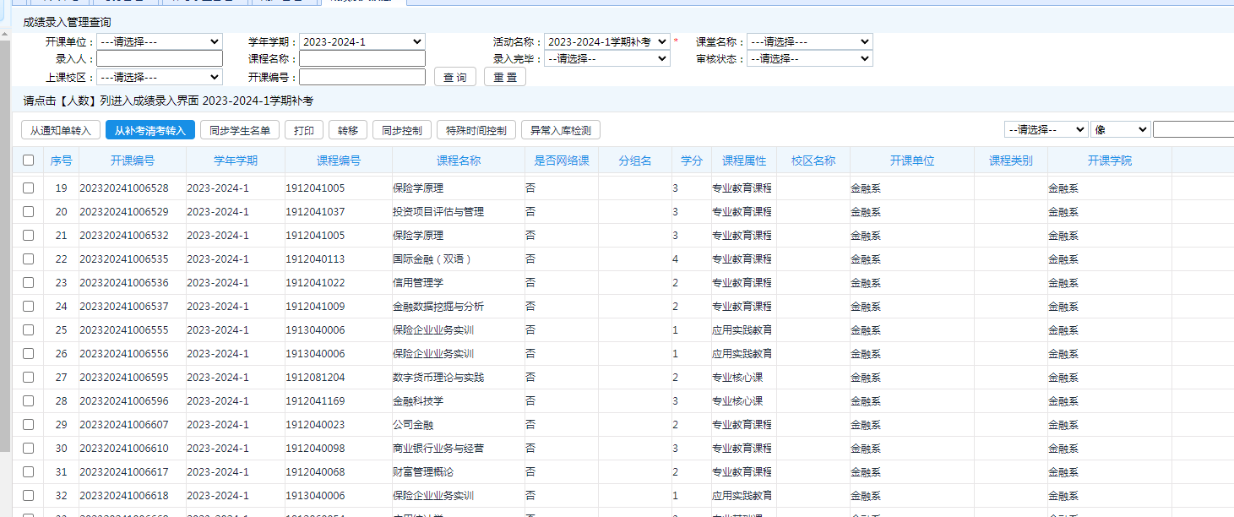
第二步：点击图中从补考清考转入按钮，即出现下图所示。选择学年学期，开课单位，点击查询。
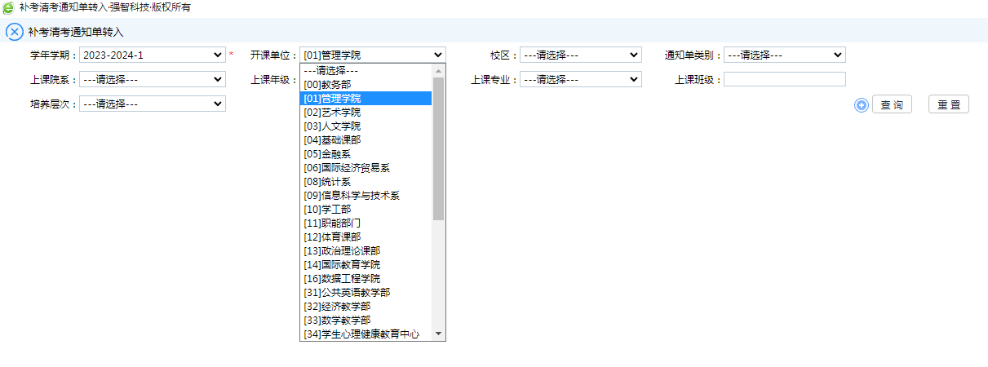
第三步：选择需要转入的补考课程，选择左下角确定或一键转入，即可转入任课老师成绩录入系统进行成绩录入。
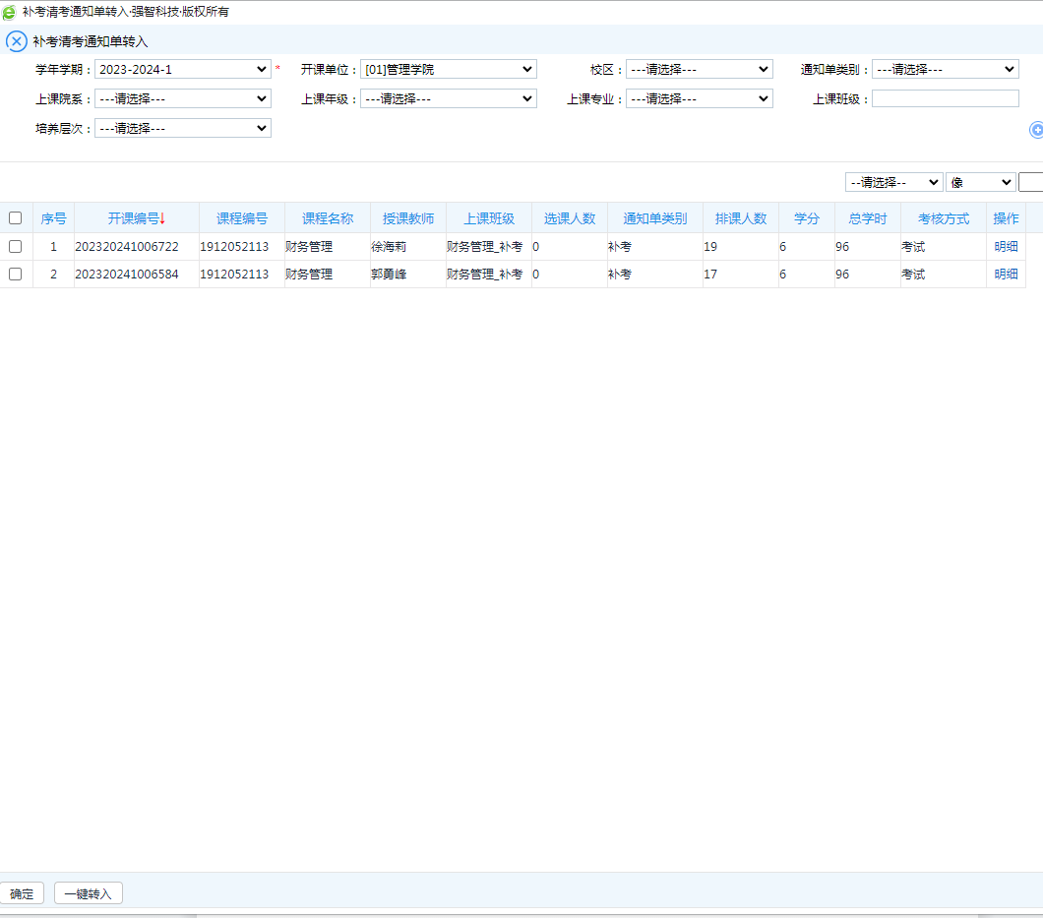
成绩录入信息转入后，任课老师可登录系统，查看任教师课程补考名单。

